|  |  |  |  |  |  |  |  |  |  |  |  |
| --- | --- | --- | --- | --- | --- | --- | --- | --- | --- | --- | --- |
|  |  |  |  |  |  |  |  |  |  |  |  |
|  |  | | | **Protokół konstrukcyjny układu wykonawczego- hardware** | | | | | | Data wystawienia: | |
|  | 30/11/2021 | |
|  | Doc# | 1/CZB/007 |
|  | Nr wniosku NCBR: | | POIR.01.01.01-00-0196/19 | | | Nazwa projektu: | | Smart Yacht |
|  | Rozpoczęcie testów: | | 09-11-2021 | | Zakończenie testów: | | 30-11-2021 | |

#### Zadanie układu

Zadaniem układu wykonawczego jest wykonanie pomiarów dystansów inicjator-responder dla wszystkich kombinacji oraz przesłanie danych do jednostki centralnej magistralą CAN.

#### **Responder**

Zadaniem każdego respondera jest zebranie danych o dystansach od wszystkich inicjatorów i przesłanie danych magistralą CAN do jednostki centralnej.

#### **Schemat respondera**

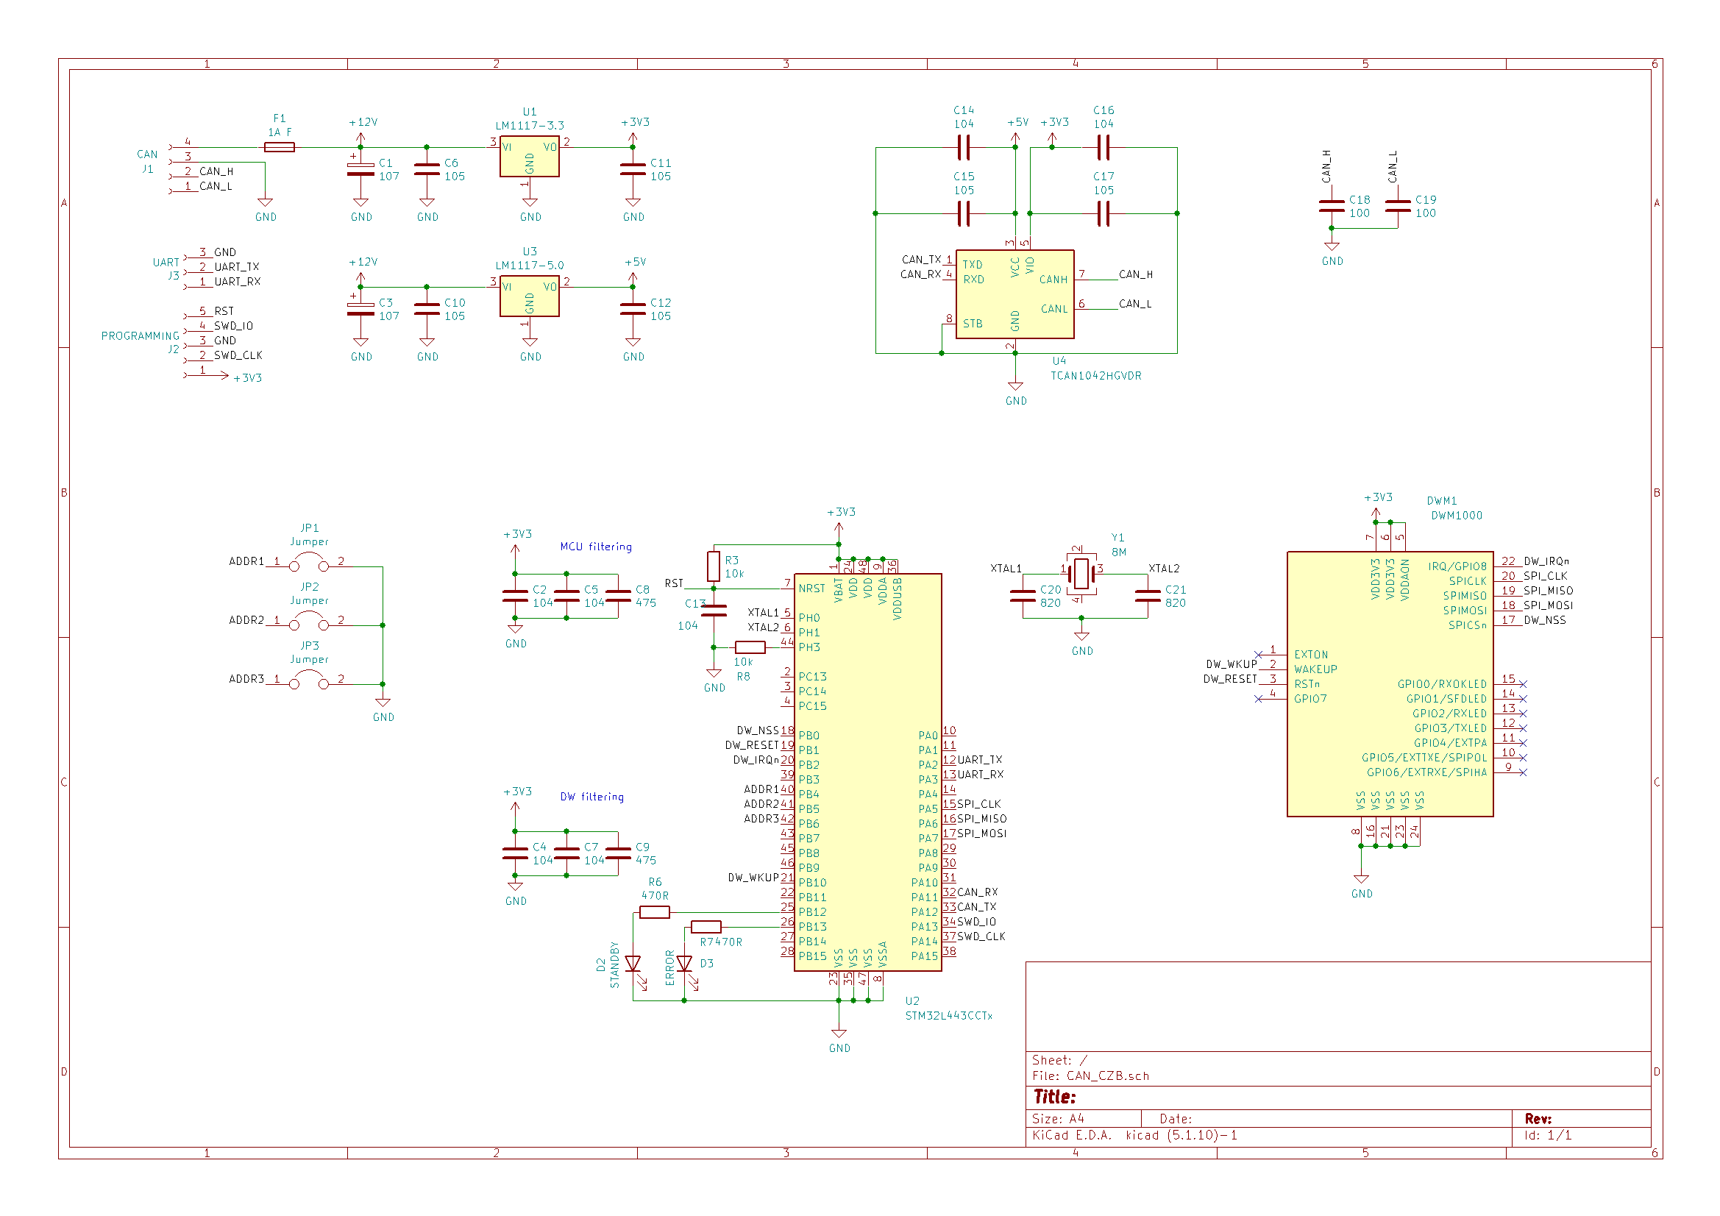Figura 1: Schemat

U1 oraz U2 to liniowe stabilizatory napięcia wraz z towarzyszącymi kondensatorami filtrującymi zasilanie. Zadaniem U1 jest stabilizacja napięcia 3,3V do zasilania mikrokontrolera oraz radia UWB. Układ został dostosowany do zasilania napięciem 12V z instalacji jachtu.

U3 zasila transceiver CAN(U4) odpowiadający za warstwę sprzętową komunikacji.

Jumpery JP1-JP3 są odpowiedzialne za ustawienie adresu respondera.

U2 jest mikrokontrolerem odpowiedzialnym za sterowanie radiem UWB oraz komunikację CAN. Dodane zostały LEDy sygnalizujące komunikację oraz ewentualne błędy w pracy.

DWM1 to radio UWB realizujące warstwę sprzętową komunikacji radiowej. Zostało połączone z mikrokontrolerem przy pomocy transmisji SPI.

J1 to złącze zasilania oraz CAN, J3 to złącze UART pozwalające na ewentualne rozszerzenie projektu o dodatkowe funkcjonalności oraz debugowanie programu.

Złącze J2 odpowiada za komunikację z programatorem/debuggerem ST-link.

#### PCB respondera

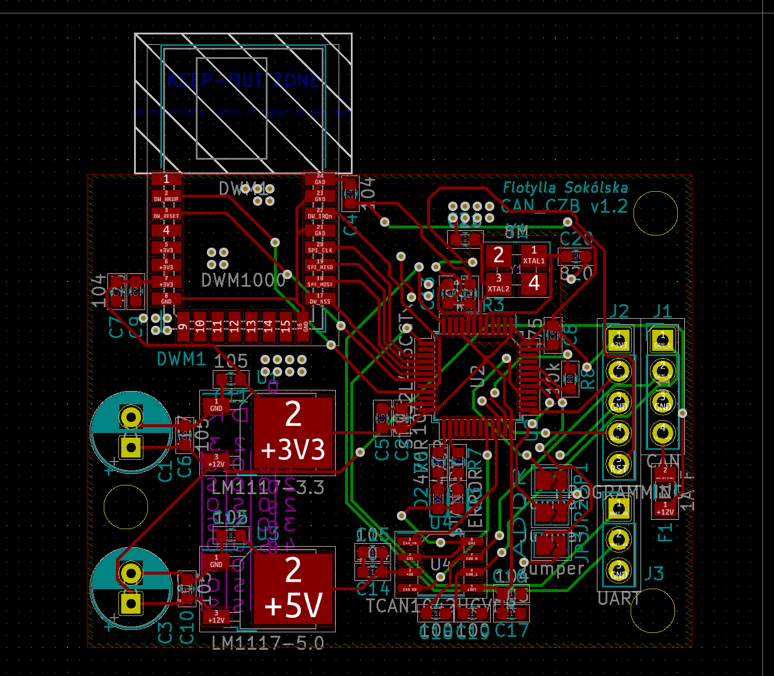Wg schematu z 2.1 został zaprojektowany obwód drukowany. Płytka ma wymiary 49,6x38,8mm oraz 3 otwory montażowe. Antena Radia UWB została wysunięta poza obrys płytki w celu poprawienia jakości połączenia.

#### Inicjator

Zadaniem każdego inicjatora jest komunikacja z responderami. Inicjator będzie urządzeniem noszonym- ważne są więc małe wymiary oraz niski pobór prądu z niewielkiego akumulatora.

#### Schemat

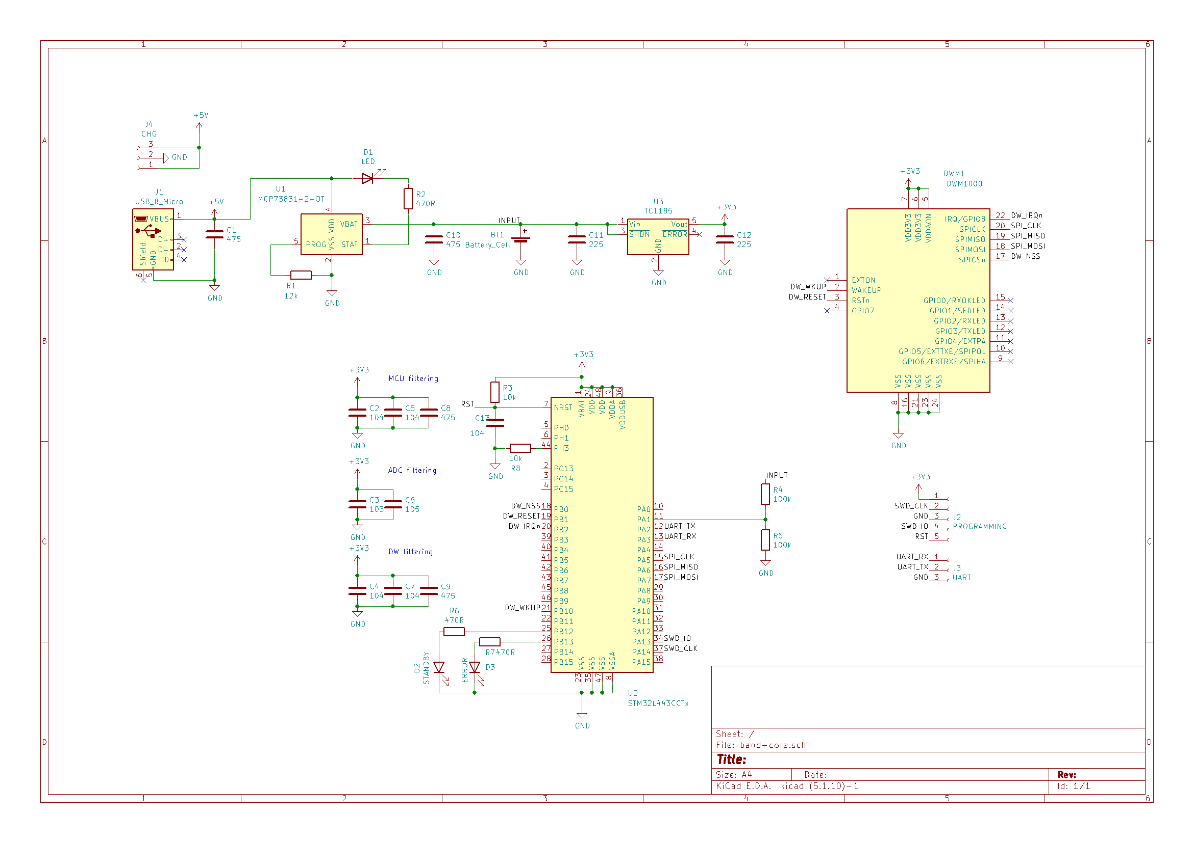U1 jest układem ładowarki CC-CV ogniwa litowo-jonowego. Rezystor R1 ustawia prąd ładowania na ~80mA. D1 ma za zadanie poinformować użytkownika o trwającym ładowaniu. Po jego zakończeniu LED gaśnie.

U3 to liniowy stabilizator ultra-low dropout o niskim prądzie spoczynkowym na poziomie ~60uA, co zapewnia nisko pobór energii w stanie uśpienia. Dzięki niskiemu napięciu dropout(100mV) akumulator jest w stanie poprawnie zasilać układ do napięcia 3,4V, w prawie całym zakresie swojej pracy.

U2 to mikrokontroler odpowiedzialny za komunikację z radiem DWM1 oraz za pomiar napięcia akumulatora. Został wyposażony w dwie dodatkowe diody sygnalizacyjne komunikację oraz ewentualne błędy bądź niski poziom akumulatora.

R4 i R5 stanowią dzielnik napięcia do pomiaru stanu akumulatora.

J1 oraz J4 są złączami ładowania. Zostały połączone równolegle jako alternatywy- opaska będzie mogła być ładowana zarówno poprzez microUSB jak i pogo-pin’y.

J2 jest złączem programatora/debuggera, natomiast J3 jest złączem umożliwiającym komunikację UART do debugowania programu.

#### 3.2 PCB Inicjatora

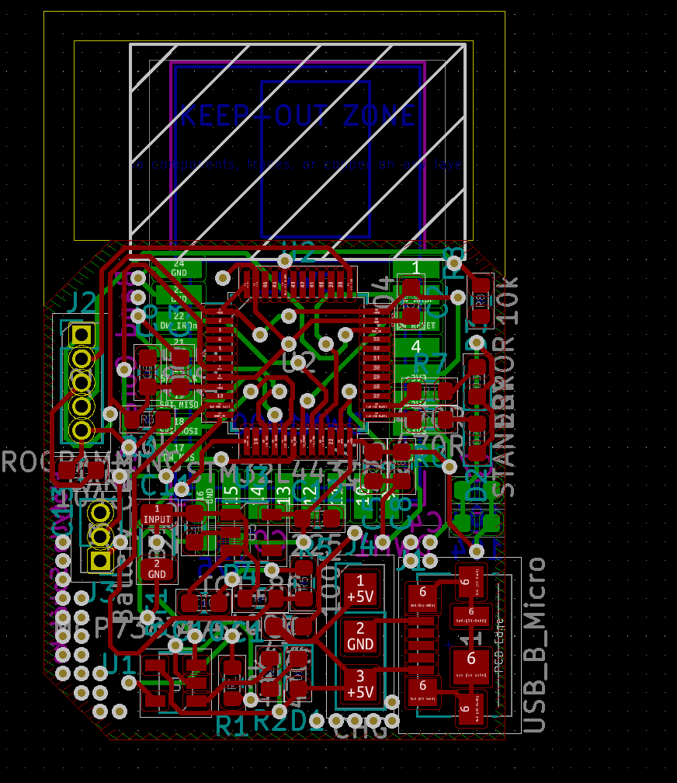Płytka ma wymiary 24,5x38,7mm. Komponenty zostały rozmieszczone jak najbliżej siebie, żeby płytka mogła być jak najmniejsza. Jako złącze programowania i UART zostały użyte goldpiny rastru 1,27mm. Fragment płytki pod anteną został wycięty aby nie zakłócać komunikacji. Antenę prze uszkodzeniem miechanicznym chroni ramka z PCB